1. 安装nodejs

[https://nodejs.org/zh-cn/download/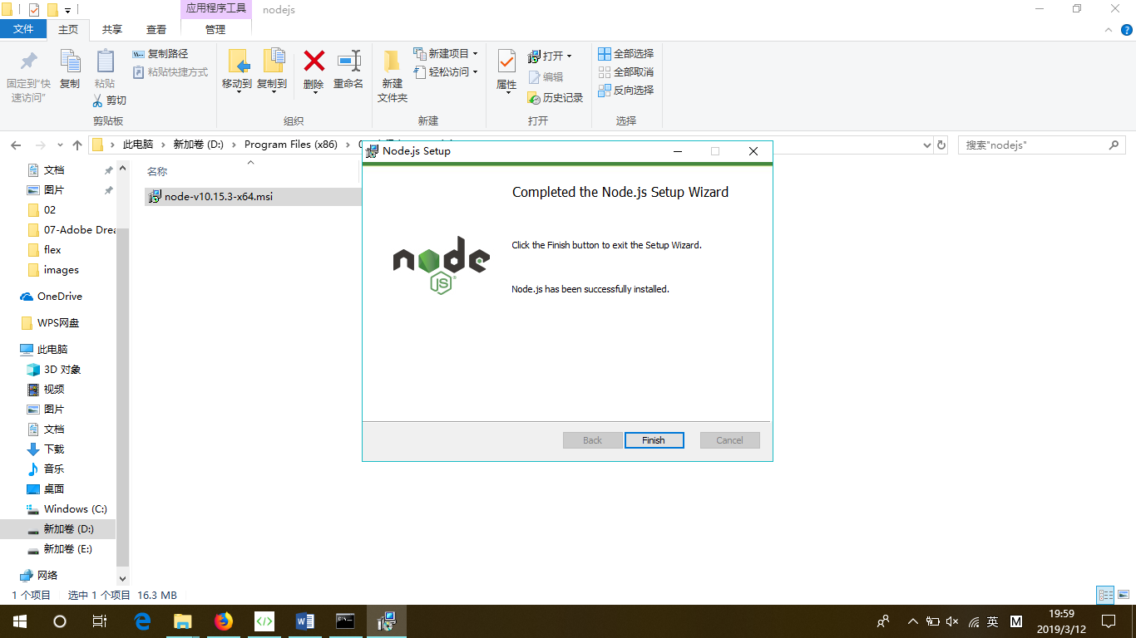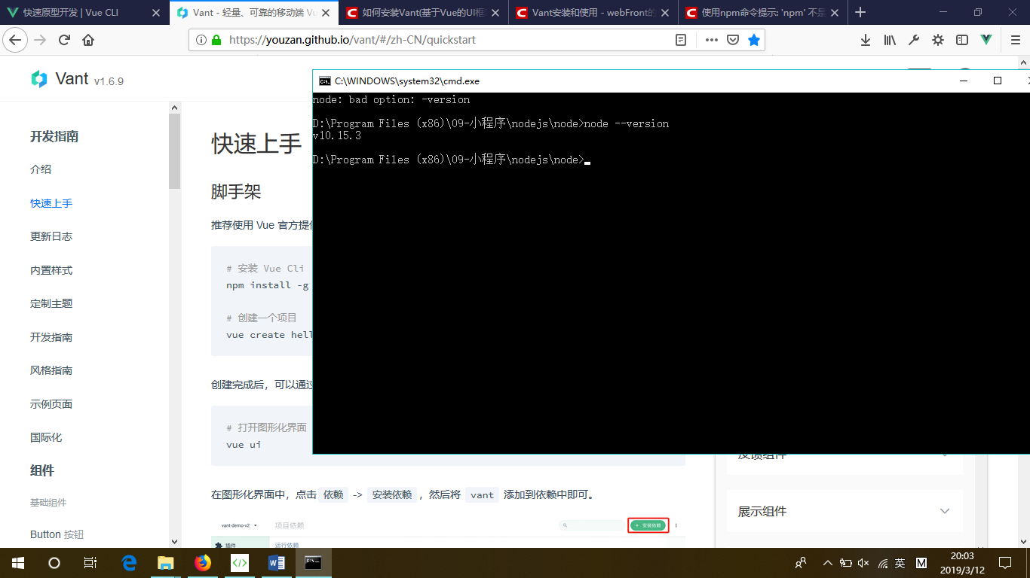](https://nodejs.org/zh-cn/download/##)

2.安装脚手架vue cli

Npm install –g @vue/cli

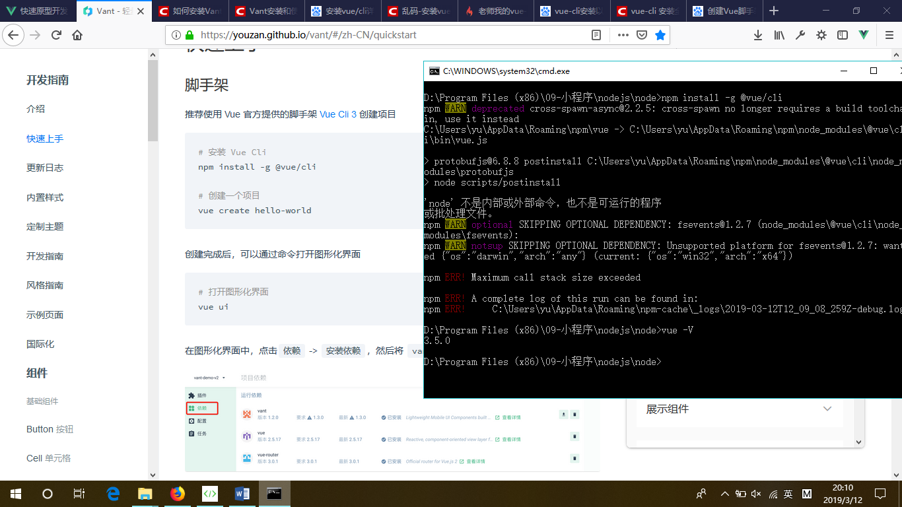

npm i vant -S

yarn add vant

